Проверочная работа по теме «Обыкновенные дроби» 6 класс

1. Напишите дроби
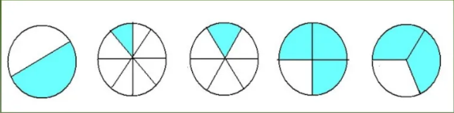
2. Напишите 5 правильных, и пять неправильных дробей
3. Напишите в виде дробей
- Пять восьмых
- Три десятых
- Шесть одиннадцатых
- Одна третья
- Восемь пятых
- Шесть шестнадцатых
4. Найдите части от числа
